Producten ontvangen

### Inleiding

De detailhandel draait om verkopen. Als er verkocht wordt moet er ook aangevuld worden. De wijze waarop dit gebeurt is per winkeltype en branche zeer verschillend.

Hier gaat over het in ontvangst nemen en verwerken van ingekochte en aangevoerde producten. Hierbij wordt vooral ingegaan op controleren, administreren, verkoopklaar maken en prijzen van artikelen.

Inleiding 1

Kweker 2

Veiling 2

Grossier 3

Winkel 3

Consument 3

Product 2 Bloeiende planten 4

Kweker 4

Importeur 4

Veiling 4

Commissionair 4

Winkel 5

Consument 5

Product 3 Aardewerk 5

Pottenbakker 5

Importeur 5

Groothandelaar 6

Winkel 6

Consument 6

1 Producten in ontvangst nemen 7

1.1 Aard van de producten 7

1.2 Wijze van aanvoeren 7

1.3 Verpakking 8

1.4 Transporteurs 9

1.5 De overdracht 9

1.6 Fouten 11

1.7 Registreren van de inkomende goederenstroom 12

**Inleidende opdracht**

Als producten op een bedrijf aankomen hebben ze al een heel leven achter de rug. Het is begonnen bij de kweker of producent en zal uiteindelijk bij de consument eindigen. De weg van producent tot consument heet het inkoopkanaal. Dit kan in sommige gevallen kort en in andere gevallen lang zijn.

Een voorbeeld van zo’n inkoopkanaal van aardewerk is:

Pottenbakker – importeur – groothandelaar – tussenhandelaar – winkelier – consument

Tijdens de periode dat het product zich in het handelskanaal bevindt kan er van alles mee gebeuren. Vaak zijn de invloeden negatief.

Werk van 3 producten uit wat er in het handelskanaal mee gebeurt en wat de nadelige gevolgen daarvan zijn. Snijbloemen en kamerplanten zijn verplicht. Het derde product mag je zelf kiezen.

De vorm van uitwerken mag je zelf kiezen. Als je dat moeilijk vindt mag je onderstaande schema’s gebruiken. Hierbij is het niet de bedoeling dat je de handelskanalen letterlijk overneemt.

**Handelskanalen**

**Product 1 Snijbloemen**

|  |  |  |
| --- | --- | --- |
| Kweker | | |
| Bedrijf dat product opkweekt van jong plantje of zaad tot snijbloem | Wat gebeurt er met het product? | Nadelen voor het product |
| Planten of zaaien | Dicht bij elkaar |
| Verzorgen  (bemesten, gieten, steunen, ziekten bestrijden, belichten enz.) | Soms beschadiging |
| Oogsten | uitdrogen |
| Sorteren en bossen | Beschadiging  afknellen |
| Bewaren | Veroudering  schimmelvorming |
| Inpakken | Beschadiging  Schimmelvorming |
| Vervoeren | Beschadiging  Uitdroging Temperatuur verschillen |

|  |  |  |
| --- | --- | --- |
| Veiling | | |
|  | Wat gebeurt er met het product? | Nadelen voor het product |
|  |  |
|  |  |
|  |  |
|  |  |
|  |  |
|  |  |
|  |  |

|  |  |  |
| --- | --- | --- |
| Grossier | | |
|  | Wat gebeurt er met het product? | Nadelen voor het product |
|  |  |
|  |  |
|  |  |
|  |  |
|  |  |
|  |  |
|  |  |

|  |  |  |
| --- | --- | --- |
| Winkel | | |
|  | Wat gebeurt er met het product? | Nadelen voor het product |
|  |  |
|  |  |
|  |  |
|  |  |
|  |  |
|  |  |
|  |  |

|  |  |  |
| --- | --- | --- |
| Consument | | |
|  | Wat gebeurt er met het product? | Nadelen voor het product |
|  |  |
|  |  |
|  |  |
|  |  |
|  |  |
|  |  |
|  |  |

# Product 2 Bloeiende planten

|  |  |  |
| --- | --- | --- |
| Kweker | | |
|  | Wat gebeurt er met het product? | Nadelen voor het product |
|  |  |
|  |  |
|  |  |
|  |  |
|  |  |
|  |  |
|  |  |

|  |  |  |
| --- | --- | --- |
| Importeur | | |
|  | Wat gebeurt er met het product? | Nadelen voor het product |
|  |  |
|  |  |
|  |  |
|  |  |
|  |  |
|  |  |
|  |  |

|  |  |  |
| --- | --- | --- |
| Veiling | | |
|  | Wat gebeurt er met het product? | Nadelen voor het product |
|  |  |
|  |  |
|  |  |
|  |  |
|  |  |
|  |  |
|  |  |

|  |  |  |
| --- | --- | --- |
| Commissionair | | |
|  | Wat gebeurt er met het product? | Nadelen voor het product |
|  |  |
|  |  |
|  |  |
|  |  |
|  |  |
|  |  |
|  |  |

|  |  |  |
| --- | --- | --- |
| Winkel | | |
|  | Wat gebeurt er met het product? | Nadelen voor het product |
|  |  |
|  |  |
|  |  |
|  |  |
|  |  |
|  |  |
|  |  |

|  |  |  |
| --- | --- | --- |
| Consument | | |
|  | Wat gebeurt er met het product? | Nadelen voor het product |
|  |  |
|  |  |
|  |  |
|  |  |
|  |  |
|  |  |
|  |  |

# Product 3 Aardewerk

|  |  |  |
| --- | --- | --- |
| Pottenbakker | | |
|  | Wat gebeurt er met het product? | Nadelen voor het product |
|  |  |
|  |  |
|  |  |
|  |  |
|  |  |
|  |  |
|  |  |

|  |  |  |
| --- | --- | --- |
| Importeur | | |
|  | Wat gebeurt er met het product? | Nadelen voor het product |
|  |  |
|  |  |
|  |  |
|  |  |
|  |  |
|  |  |
|  |  |

|  |  |  |
| --- | --- | --- |
| Groothandelaar | | |
|  | Wat gebeurt er met het product? | Nadelen voor het product |
|  |  |
|  |  |
|  |  |
|  |  |
|  |  |
|  |  |
|  |  |

|  |  |  |
| --- | --- | --- |
| Winkel | | |
|  | Wat gebeurt er met het product? | Nadelen voor het product |
|  |  |
|  |  |
|  |  |
|  |  |
|  |  |
|  |  |
|  |  |

|  |  |  |
| --- | --- | --- |
| Consument | | |
|  | Wat gebeurt er met het product? | Nadelen voor het product |
|  |  |
|  |  |
|  |  |
|  |  |
|  |  |
|  |  |
|  |  |

### 1 Producten in ontvangst nemen

Nadat producten ingekocht en besteld zijn worden ze afgeleverd.

Omdat het verwerken van aangevoerde producten vaak voorkomt is het voor elk bedrijf van belang om het ontvangen en verwerken van goederen goed te organiseren.

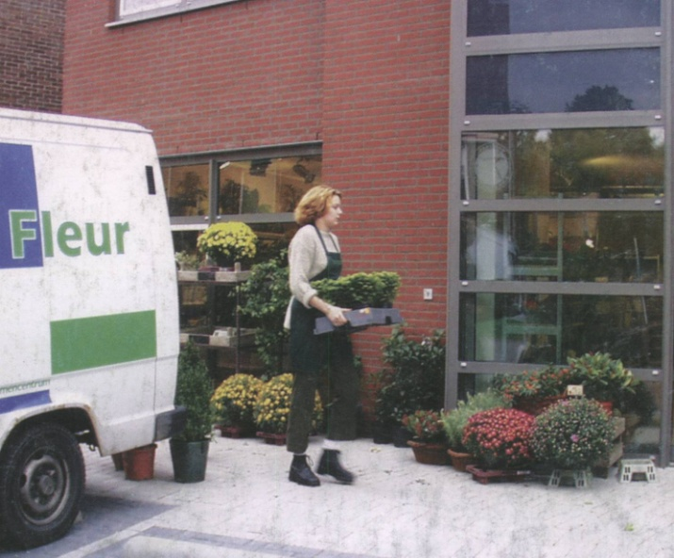Grote bedrijven zijn er speciaal voor uitgerust om artikelen zo efficiënt mogelijk te verwerken terwijl kleinere bedrijven dit verwerken er vaak bij moeten doen.

Bij het in ontvangst nemen zijn o.a. de volgende zaken van belang:

- Om welke producten gaat het?

- Hoe en waar worden de producten aangevoerd?

- Door wie worden ze aangevoerd?

- Wie ontvangt en controleert de bestelling?

- Hoe wordt er omgegaan met fouten?

### 1.1 Aard van de producten

Artikelen kunnen erg verschillend zijn. Voor de meeste producten geldt dat ze verhandeld worden op min of meer gespecialiseerde bedrijven. Dit zal, ondanks branchevervaging, niet zo snel veranderen.

Het in ontvangst nemen van producten is in de meeste gevallen een zakelijke afhandeling. Daarbij worden de producten gecontroleerd en overgedragen.

Bij het verplaatsen loop je tegen productkenmerken aan. Denk daarbij aan zaken als vorm, gewicht, verpakking, afmeting, waarde, giftigheid en kwetsbaarheid. Het is van belang dat de partijen die bij de overdracht betrokken zijn om kunnen gaan met speciale producteigenschappen.

### 1.2 Wijze van aanvoeren



Producten worden in het algemeen in de winkel of in het magazijn afgeleverd. Een aantal winkels hebben een samenwerkingsverband. Ze kopen dan samen in en beschikken over een gezamenlijk magazijn waar producten ontvangen, verdeeld en soms verwerkt worden. Zo’n magazijn kan erg groot of juist erg klein zijn. Sommige bloemenzaken maken bijvoorbeeld gebruik van een schuur of garage.

Winkels en magazijnen bevinden zich vaak in de buurt van woonwijken, soms op industrieterreinen. Dit betekent dat de aanvoer in praktisch alle gevallen per auto gebeurt. Dit geldt zowel voor grote als voor kleine producten.

In winkelcentra komt het vaak voor dat de bereikbaarheid problemen oplevert. Dit geldt voor het inrijden van straten, het parkeren en het lossen. Veel winkels hebben geen achteringang of magazijn. Hierdoor moeten de producten door de winkel worden aangevoerd en soms ook in de winkel worden neergezet.

In overdekte winkelcentra heb je vaak te maken met meerdere verdiepingen die overbrugt moeten worden. Afhankelijk van het product en de verpakking zul je vaak gebruik moeten maken van transportmiddelen.

### 1.3 Verpakking

De meeste producten worden verpakt aangevoerd. De aard van de verpakking is productafhankelijk.

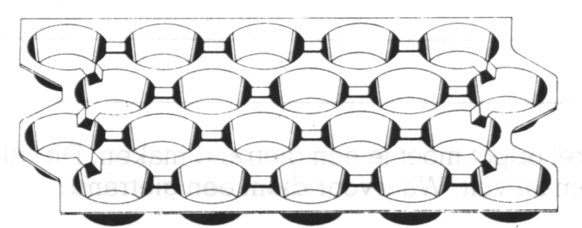

*Meermalig fust:*

*Tray voor kamerplanten*

Een verpakkingseenheid wordt colli genoemd. Voorbeelden van zulke collo zijn dozen, trays, (rol)containers (bijv emmertjes), kratten, tonnen, zakken en pellets.

Een pellet is een stevige, vlonder op balken. Hij is gemaakt van hout of kunststof. Deze kan door een heftruck of pelletwagen worden opgetild en verplaatst.

Verpakkingsmateriaal dat in de winkel achterblijft wordt fust genoemd.

Voor meermalig fust geldt vaak een statiegeldregeling.

Verpakking die om het product zit en door de klant meegenomen wordt heet consumentenverpakking. Producten in consumentenverpakking worden in veel gevallen bij elkaar te houden door een omverpakking. Als hiervoor folie wordt gebruikt spreekt men over sailen.

Transportverpakking wordt gebruikt om producten tijdens het vervoer te beschermen.

Om vrachtauto’s efficiënt te benutten maakt men steeds meer gebruik van standaardmaten voor verpakkingsmaterialen. Zo hebben pellets een standaardmaat van 120 cm x 80 cm.

### 1.4 Transporteurs

Veel producten worden door transportbedrijven bezorgd. Een aantal leveranciers beschikken over eigen vrachtwagens. Dit geldt bijvoorbeeld voor grossiers in snijbloemen. Ook zijn er winkelbedrijven met eigen auto’s om producten op te halen. Denk hierbij aan bloemisten die zelf op de veiling kopen, tuincentra die bij kwekers kopen en groot winkelbedrijven die werken vanuit distributiecentra.

Een voordeel van transportbedrijven is dat ze vaak op hetzelfde tijdstip komen. Ze beschikken over hulpmiddelen als kranen en laadkleppen die het lossen vergemakkelijken.

Een nadeel van transportbedrijven is dat het contact met de leverancier minder wordt. Problemen kunnen niet op hetzelfde moment opgelost worden.

### 1.5 De overdracht

Iedereen kent het verschijnsel: Er wordt een bestelling afgeleverd en de vervoerder vraagt, aan de eerste medewerker die hij tegenkomt, om een handtekening. Deze handtekening wordt in het algemeen zonder aarzeling gezet en de transporteur is tevreden, geeft een afschrift en vertrekt. Het gaat in dit geval om een vrachtbrief. De handtekening bevestigt dat de vervoerder de op de brief vermelde verpakkingseenheden heeft afgeleverd.

De vrachtbrief is een voorbeeld van een leveringsformulier ofwel geleide document. Hij is meestal in 3-voud en bevat onder meer informatie over:

- de vracht;

- de leverancier;

- het vervoersbedrijf;

- de leverings- en betalingscondities e.d.

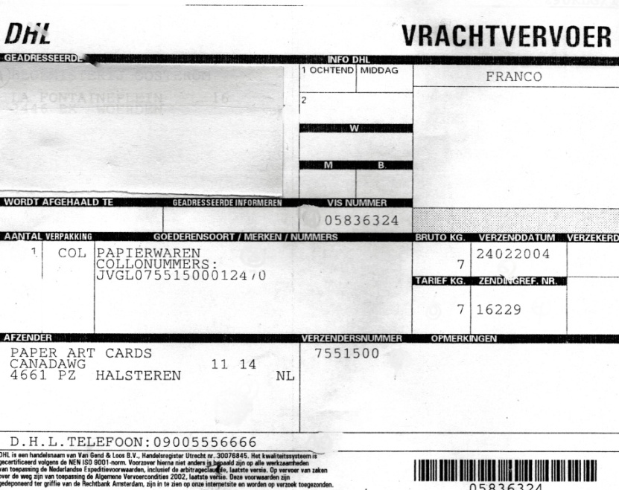

Het is natuurlijk de bedoeling dat de vrachtbrief pas ondertekend wordt nadat de levering gecontroleerd en in orde bevonden is. Klopt de levering niet dan kan de klant de bestelling weigeren of de vrachtbrief wijzigen.

Als een bestelling niet klopt is het altijd verstandig om zo snel mogelijk contact op te nemen met de leverancier. Als dit telefonisch gebeurt is het goed om het schriftelijk te bevestigen.

Grote bedrijven werken vaak met magazijnpersoneel en vulploegen. Ze hebben duidelijke afspraken over verantwoordelijkheden. Niet iedereen heeft tekenbevoegdheid en er wordt niet getekend voordat de vrachtbrief en de bestelling met elkaar vergeleken zijn.

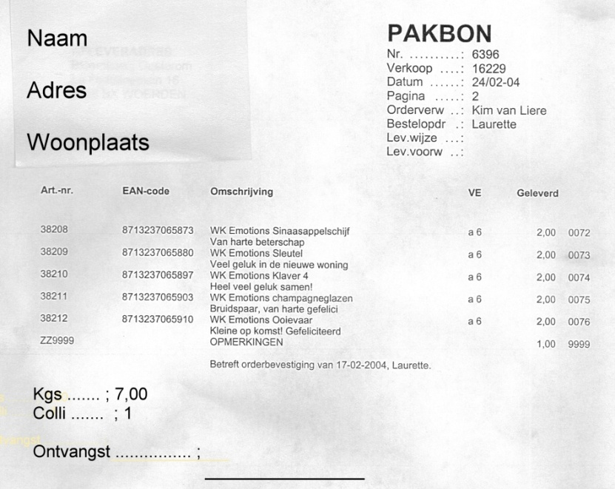Een ander geleidformulier dat zich meestal in de verpakking bevindt is de pakbon. Hierop kan de volgende informatie voorkomen:

- leveranciersnaam;

- factuuradres;

- afleveradres;

- klantnummer;

- pakbonnummer;

- pakbondatum;

- artikelnummer;

- artikelomschrijving;

- verpakkingseenheid;

- aantal bestelde artikelen;

- aantal geleverde artikelen;

- advies verkoopprijs.

Met dit formulier moet de ontvanger kijken of de inhoud van de collo klopt. Het gaat daarbij om de kwaliteit en om de kwantiteit. Daarnaast is het goed om de pakbon te vergelijken met het bestelformulier en de orderbevestiging. Het mag niet zo zijn dat je producten ontvangen hebt die niet besteld zijn of dat niet alle bestelde producten geleverd zijn.

### 1.6 Fouten

In de meeste gevallen zal de vrachtbrief kloppen, zal de inhoud overeenkomen met de pakbon en zal de bestelling overeenkomen met de levering. In dat geval kan de levering verwerkt worden en moet er op worden toegezien dat de facturering goed verloopt.

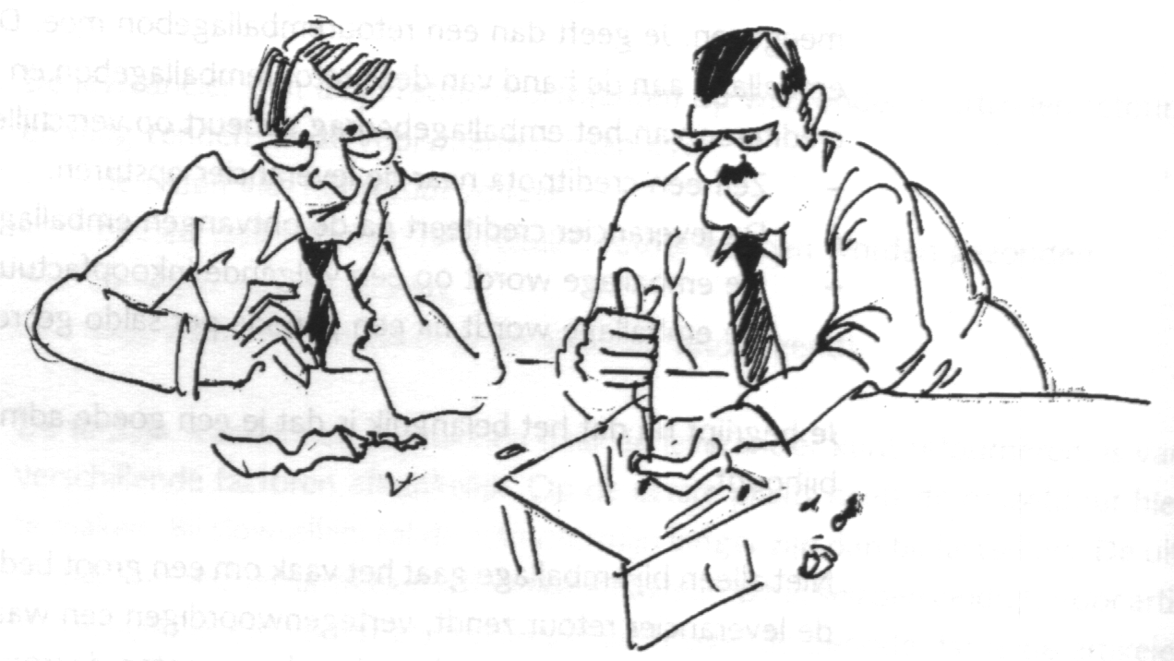

Als een bestelling kwalitatief of kwantitatief niet klopt spreekt men over een manco.

Manco’s moeten zodanig verwerkt worden dat ze geen schade opleveren voor het bedrijf.

Daarom moet je na het constateren van een manco zo snel mogelijk actie ondernemen. Deze bestaat uit reclameren bij de leverancier en het inseinen van de eigen administratie. Verder kan actie betrekking hebben op verkoopbewaking en het voorkomen van fouten. Op grote bedrijven gebeurt dit zeer consequent en zorgvuldig.

Praktisch zal reclameren betekenen dat de leverancier de fout moet herstellen. Administratief betekent het dat er nooit iets verrekend mag worden dat niet geleverd of verkeerd geleverd is.

Grote bedrijven hebben goed georganiseerde controleapparaten die ervoor zorgen dat de levering en de administratieve verwerking met elkaar in overeenstemming zijn. Bij kleinere bedrijven worden regelmatig fouten gemaakt. Medewerkers hebben al snel het idee dat ze het wel onthouden.

**Oplossingen bij afwijkingen, fouten e.d**.

Kwalitatieve- of kwantitatieve fouten waarvan de oorzaken bij de leverancier liggen mogen de detaillist geen geld kosten. In overleg met de leverancier kun je tot de volgende oplossingen komen: Retourneren, Afschrijven en Verkopen tegen een lagere prijs

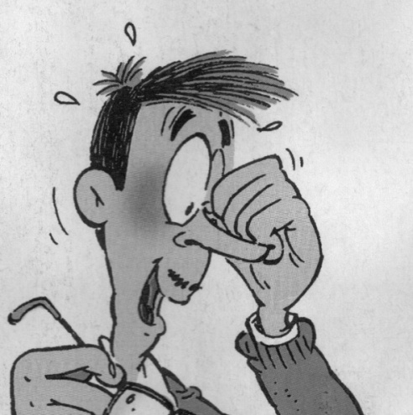

Retourneren

Redenen om producten terug te sturen kunnen zijn:

- verkeerde levering;

- beschadiging;

- product is incompleet;

- product functioneert niet;

- product is te laat geleverd;

- product is geleverd met recht op retour;

- product moet gerepareerd worden;

- emballage met statiegeld;

- product is uit de mode.

Omdat terugsturen alleen onder bepaalde voorwaarde mogelijk is is het van belang om de administratie goed op orde te hebben. Ook moet je kunnen aantonen dat de producten ongebruikt zijn. Verpakkingsmaterialen mogen niet beschadigd zijn.

Afschrijven

Afschrijven gebeurt als de leverancier de producten niet terug wil. Zo kunnen de artikelen beschadigd, verkleurd of bedorven zijn.

Ze worden vernietigd als ze onverkoopbaar zijn.

Afschrijfbedragen moet je zorgvuldig noteren en zomogelijk met de leverancier verrekenen.

Verkopen tegen een lagere prijs

Gebeurt als artikelen kwalitatief niet aan de voorwaarden voldoen.

Ook in dit geval moet je de afgeschreven bedragen noteren en zomogelijk met de leverancier verrekenen.

### 1.7 Registreren van de inkomende goederenstroom

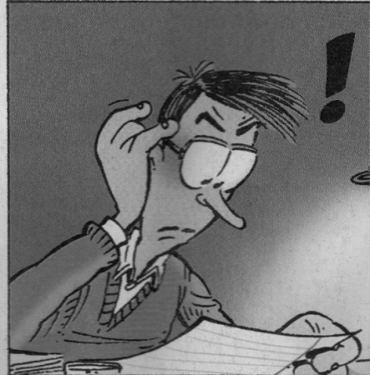

Het is goed om te weten hoe wat je nog op voorraad hebt. Daarom registreren veel bedrijven alles wat binnenkomt en alles wat eruit gaat.

Ingekomen goederen kunnen door de verkoopmedewerker of magazijn medewerker geregistreerd worden in een logboek.

Afwijkingen kunnen genoteerd worden in een manco-breuk-teveel-lijst.

Tegenwoordig zal dat in veel gevallen elektronisch gebeuren.

De administratie verzamelt informatie, verwerkt deze en zorgt voor de verdere controle van de afwerking.

**Bevoorraden bedrijfsruimten**

**Vragen en opdrachten over producten in ontvangst nemen**

1.1 Vind jij dat de controle van binnenkomende artikelen door niet opgeleide mensen kan gebeuren of moet dit juist door de verkoopmedewerkers gebeuren? Motiveer je antwoord.

1.2 Bekijk bijvoorbeeld op je BPV-bedrijf een vrachtbrief en een pakbon. Noteer van beide documenten de onderdelen.

1.3 Een van de geleidedocumenten is een gestandaardiseerd document. Geef aan of dit de vrachtbrief of de pakbon is en geef er een verklaring bij.

1.4 Geef aan of de stellingen waar of niet waar zijn.

A. De vrachtbrief en de pakbon begeleiden de goederen van de leverancier tot aan de afnemer/detaillist.

B. Het geleidedocument dat het eerst wordt gecontroleerd, is de pakbon.

C. Bij de controle van de vrachtbrief is de chauffeur niet aanwezig.

D. De geleverde goederen moeten overeenkomen met de bestelling.

E Op het bestelformulier staan de inkopen, zoals die aan de afnemer zijn doorgegeven.

F. Een orderbevestiging verstuurt de leverancier aan de afnemer.

G In een Logboek staan de bestellingen.

H Aan de hand van de vrachtbrief worden kwaliteit en kwantiteit gecontroleerd.

I De pakbon is voor de chauffeur het bewijs dat hij de colli op de juiste plaats en in de juiste staat heeft afgeleverd.

J Paklijst, verzendlijst, verzendbon, orderbon of afleveringsbon zijn andere begrippen voor het begrip vrachtbrief

K. De pakbon dient om bijvoorbeeld te controleren of de juiste aantallen in de transportverpakking zitten.

1.5 Tijdens de controle van de inkomende goederen kunnen afwijkingen worden geconstateerd, zowel in kwaliteit als kwantiteit.

Noem vier mogelijke afwijkingen van de inkomende goederen die gecontroleerd kunnen worden aan de hand van de vrachtbrief. Geef bij elke afwijking aan of het gaat om een afwijking in kwaliteit of in kwantiteit en welke actie je kunt ondernemen.

|  |  |  |
| --- | --- | --- |
| **Soort afwijking** | **Kwaliteit/Kwantiteit** | **Te ondernemen actie** |
|  |  |  |
|  |  |  |
|  |  |  |
|  |  |  |

1.6 Na controle van colli vindt controle plaats aan de hand van de pakbon. Noem 4 mogelijke afwijkingen van inkomende goederen die gecontroleerd kunnen worden aan de hand van de pakbon. Geef bij elke afwijking aan of het gaat om een afwijking in kwaliteit of in kwantiteit en welke actie je kunt ondernemen.

|  |  |  |
| --- | --- | --- |
| Soort afwijking | Kwaliteit/ kwantiteit | Te ondernemen actie |
|  |  |  |
|  |  |  |
|  |  |  |
|  |  |  |

1.7 Het is noodzakelijk dat afwijkingen direct gemeld worden. Maak een kort verslag van waarom dit zo is. In dit verslag verwerk je de volgende begrippen: betaling, voorraad, kosten, klantenservice, leveringscondities, betalingscondities, leveranciersbinding, vertrouwen, toekomst.

1.8 Vul in de eerste kolom het juiste geleidedocument in, Gebruik daarbij de omschrijving in de tweede kolom.

|  |  |
| --- | --- |
| **Inkoopdocument** | **Omschrijving** |
|  | Orderformulier waarop de bestelling van inkopen staat. |
|  | De te betalen rekening. |
|  | Een formulier dat de goederen vergezelt als schriftelijk bewijs van vervoersovereenkomst tussen de afzender en de vervoerder. |
|  | Een overzicht van de door de leverancier af te leveren goederen |
|  | Boek waarin de afschrijvingen genoteerd worden. |
|  | Manco-breuk-teveel-Iijst. |
|  | Formulier voor terug te zenden goederen |
|  | Formulier voor terug te zenden emballage |
|  | Boek waarin de detaillist alle inkomende goederen noteert met vermelding van de afwijkingen |
|  | Formulier bij de aflevering met de volledige inhoud |

1.9 Op jouw BPVbedrijf komen regelmatig goederen binnen. Vraag aan je praktijkopleider om bij het binnenkomen van goederen te mogen zijn en beantwoord de volgende vragen. Vraag ook een kopie van de gebruikte documenten.

1 Wat voor goederen komen er binnen?

2 Hoe zijn ze verpakt?

3 Wie is de leverancier?

4 Wie verzorgt het transport?

5 Wie tekent de vrachtbrief?

6 Waar gaan de geleidedocumenten naar toe?

7 Hoe worden de geleidedocumenten verwerkt?

8 Hoe worden de geleidedocumenten gecontroleerd?

9 Wie controleert de ingekomen goederen?

10 Wanneer worden de ingekomen goederen gecontroleerd?

11 Waarop worden de inkomende goederen gecontroleerd?

12 Hoe worden de inkomende goederen gecontroleerd?

13 Waar worden de goederen opgeborgen?

14 Hoe worden de goederen opgeborgen?

1.10 Er komt een vracht binnen bij een winkel. Na controle blijkt dat er een collo van een product ontbreekt en dat van dertig andere producten een essentieel onderdeel ontbreekt.

a) Noteer de formulieren die bij controle zijn gebruikt.

b) Beschrijf welke acties bij dit manco moeten worden ondernomen.

c) Noteer de formulieren die nodig zijn om het manco te verwerken

1.11 Deze fout is niet de eerste keer. Regelmatig is de bestelling van deze leverancier niet in orde.

a) Welke conclusie kun je hieruit trekken?

b) Welke gevolgen kan dat hebben voor de relatie met deze leverancier?

.

c) Is het verstandig om deze relatie per direct op te zeggen? Motiveer je antwoord.

d) Welke gevolgen heeft het opzeggen van deze relatie voor de goederenvoorraad?

e) Welke maatregelen kun je nemen om het probleem van de vorige vraag te vermijden?

1.12 Elke keer als er een goederenstroom binnenkomt moet deze gecontroleerd worden. Helaas is daar niet altijd tijd voor. Vaak wordt gedacht dat het wel klopt. Zeker in kleine winkels wordt hier wel eens laconiek mee omgesprongen. "He stagiair teken jij die vrachtbrief even, ik ben met een klant bezig.

Lees de volgende stelling.

Iedere goederenlevering moet altijd goed gecontroleerd worden. Degene die verantwoordelijk is voor de controle moet ook de benodigde papieren voor akkoord tekenen.

Beschrijf waarom je het met deze stelling eens of oneens bent. In je motivatie moeten de volgende begrippen voorkomen: kwaliteit, kwantiteit, kosten, manco, bestelformulier, logboek, registratie, reclameren, vertrouwen, takenpakket, verantwoordelijkheid, servicegraad, afspraken, administratie.

1.13 Het komt wel eens voor dat een leverancier niet precies levert wat besteld is.

A) Bedenk zelf 5 situaties wanneer reclameren nodig is.

b) Noteer 5 aandachtspunten waarop je moet letten bij telefonisch reclameren.